Технології програмування
Лабораторна робота №3
ООП
Підготував Ховдій В.М. КБ-242
Мета роботи: Використовуючи теоретичне підґрунтя про ООП у мові Python переробити програму телефонного довідника студентів використовуючи принципи ООП для формування відомостей про студентів.
Теоретичні відомості
ООП та мова Python
Python має безліч вбудованих типів, наприклад, int, str і так далі, які ми можемо використовувати у програмі. Але Python також дозволяє визначати власні типи за допомогою класів. Клас є деякою сутністю. Конкретним здійсненням класу є об'єкт.
Можна ще провести таку аналогію. У нас у всіх є деяке уявлення про людину, яка має ім'я, вік, якісь інші характеристики Людина може виконувати деякі дії - ходити, бігати, думати і т.д. Тобто це уявлення, яке включає набір характеристик та дій, можна назвати класом. Конкретне втілення цього шаблону може відрізнятися, наприклад, одні мають одне ім'я, інші - інше ім'я. І реально існуюча людина представлятиме об'єкт цього класу.
Клас визначається за допомогою ключового слова:
class class_name:
attributes
methods

Усередині класу визначаються його атрибути, які зберігають різні характеристики класу, та методи – функції класу.
Приклад найпростішого класу:
class Person:
pass

У разі визначено клас Person, який умовно представляє людини. В даному випадку в класі не визначається жодних методів чи атрибутів. Однак оскільки в ньому має бути щось визначено, то як замінник функціоналу класу застосовується оператор pass. Цей оператор застосовується, коли синтаксично необхідно визначити певний код, проте ми не хочемо його, і замість конкретного коду вставляємо оператор pass.
Після створення класу, можна визначити об'єкти цього класу. Наприклад:
class Person:
pass

tom = Person()
bob = Person()

Після визначення класу Person створюються два об'єкти класу Person – tom і bob. Для створення об'єкта застосовується спеціальна функція – конструктор, яка називається як ім'я класу і яка повертає об'єкт класу. Тобто у цьому випадку виклик Person() представляє виклик конструктора. Кожен клас за замовчуванням має конструктор без параметрів.
Методи класу
Методи класу фактично представляють функції, які визначені всередині класу і які визначають його поведінку. Наприклад, визначимо клас Person з одним методом:
class Person:
def say_hello(self):
print("Hello")

tom = Person()
tom.say_hello()

Тут визначено метод say_hello(), який умовно виконує вітання – виводить рядок на консоль. При визначенні методів будь-якого класу слід враховувати, що всі вони повинні приймати як перший параметр посилання на поточний об'єкт, який відповідно до умов називається self. Через це посилання всередині класу ми можемо звернутися до функціональності об'єкта. Але при самому виклик методу цей параметр не враховується.
Використовуючи ім'я об'єкта, ми можемо звернутися до його способів. Для звернення до методів застосовується нотація точки – після імені об'єкта ставиться точка і після неї йде виклик методу. Наприклад, звернення до методу say_hello() для виведення привітання на консоль:
tom.say_hello()

У результаті ця програма виведе на консоль рядок "Hello".

Якщо метод повинен приймати інші параметри, вони визначаються після параметра self, і за виклику подібного методу їм необхідно передати значення:
class Person:
def say(self, message):
print(message)

tom = Person()
tom.say("Hello, World!")

Тут визначено метод say(). Він приймає два параметри: self і message. І другим параметром - message при виклику методу необхідно передати значення.

self
Через ключове слово self можна звертатися всередині класу до функціональності поточного об'єкта. Наприклад, визначимо два методи у класі Person:
class Person:

def say(self, message):
print(message)

def say_hello(self):
self.say("Hello, world")

tom = Person()
tom.say_hello()

Тут в одному методі - say_hello() викликається інший метод - say(). Оскільки метод say() приймає крім self ще параметри (параметр message), то за виклику методу цього параметра передається значення.

Конструктори
Для створення класу об'єкта використовується конструктор. Так, вище коли ми створювали об'єкти класу Person, ми використовували за замовчуванням конструктор, який не приймає параметрів і який неявно мають всі класи:
tom = Person()

Однак ми можемо явно визначити в класах конструктор за допомогою спеціального методу, який називається __init__() (по два прочерки з кожної сторони). Наприклад, змінимо клас Person, додавши до нього конструктор:
class Person:
# конструктор
def __init__(self):
print("Person creating")

def say_hello(self):
print("Hello")

tom = Person()
tom.say_hello()

Отже, тут у коді класу Person визначено конструктор та метод say_hello(). Як перший параметр конструктор, як і методи, також приймає посилання на поточний об'єкт - self. Зазвичай конструктори застосовуються визначення дій, які мають здійснюватися під час створення об'єкта.
Тепер під час створення об'єкта буде здійснено виклик конструктора __init__() з класу Person, який виведе на консоль рядок " Person creating ".

Атрибути об'єкту
Атрибути зберігають стан об'єкта. Для визначення та встановлення атрибутів усередині класу можна використовувати слово self. Наприклад, визначимо наступний клас Person:
class Person:
def __init__(self, name):
self.name = name
self.age = 1

tom = Person("Tom")

print(tom.name)
print(tom.age)
# зміна значення
tom.age = 37
print(tom.age)
Тепер конструктор класу Person приймає ще один параметр – name. Через цей параметр в конструктор буде передаватися ім'я людини, що створюється. Усередині конструктора встановлюються два атрибути - name і age (умовно ім'я та вік людини).
Якщо ми визначили у класі конструктор __init__, ми вже не зможемо викликати конструктор за замовчуванням. Тепер нам треба викликати наш явним чином оподаткований конструктор __init__, який необхідно передати значення для параметра name:
Далі на ім'я об'єкта ми можемо звертатися до атрибутів об'єкта - отримувати та змінювати їх значення:
print(tom.name)
tom.age = 37

Для звернення до атрибутів об'єкта всередині класу у його методах також застосовується слово self.

Створення об'єктів
Кількість об'єктів, що може бути створена – необмежена.
class Person:

def __init__(self, name):
self.name = name
self.age = 1

def display_info(self):
print(f"Name: {self.name} Age: {self.age}")

tom = Person("Tom")
tom.age = 37
tom.display_info() # Name: Tom Age: 37

bob = Person("Bob")
bob.age = 41
bob.display_info() # Name: Bob Age: 41

Тут створюються два об'єкти класу Person: tom та bob. Вони відповідають визначенню класу Person, мають однаковий набір атрибутів та методів, проте їхній стан відрізнятиметься. При виконанні програми Python динамічно визначатиме self - він представляє об'єкт, у якого викликається метод.

Завдання до лабораторної роботи
Переробити функціональність телефонного довідника студентів групи, що був розроблений у Лабораторній роботі №2 використовуючи принципи ООП:
- розробити клас Студент групи з відповідними атрибутами;
- розробити клас Список групи, має містити не словники, як виконано в лабораторній роботі №2, а об’єкти класу Студент групи; додавання нового запису, видаленні існуючого чи зміна даних має бути виконана через методи класу Список групи.
- розробити клас для роботи з файлами для зчитування початкової інформації про список групи та збереження інформації по завершенню програми.
- список студентів має містити не словники, як виконано в лабораторній роботі №2, а об’єкти класу Студент групи;
- описання всіх класів мають міститися в окремих файлах, що мають відповідні імена(наприклад Studen, StudentList, Utils)
- основний функціонал програми має бути покритий Юніт тестами.
Хід роботи
Створив потрібні файли: main.py, student.py, student_list.py, file_manager_py, test.py.
Код програми main.py:
from sys import argv
from student import Student
from student_list import StudentList
from file_manager import FileManager

def main():
if len(argv) < 2:
print("Error: CSV file name must be provided!")
return

file_name = argv[1]

group_list = StudentList()
group_list.students = FileManager.load_from_csv(file_name)

while True:
choice = input("Select action [C create, U update, D delete, P print, X exit]: ")

match choice:
case "C" | "c":
name = input("Enter student name: ")
phone = input("Enter phone: ")
age = input("Enter age: ")
group = input("Enter group: ")

st = Student(name, age, phone, group)
group_list.add_student(st)

group_list.print_all()

case "U" | "u":
old_name = input("Enter name to update: ")

target = group_list.find_by_name(old_name)
if not target:
print("Element not found.")
continue

new_name = input(f"New name ({target.name}): ") or target.name
new_phone = input(f"New phone ({target.phone}): ") or target.phone
new_age = input(f"New age ({target.age}): ") or target.age
new_group = input(f"New group ({target.group}): ") or target.group

updated_student = Student(new_name, new_age, new_phone, new_group)

group_list.update_student(old_name, updated_student)
print("Element updated.")

group_list.print_all()

case "D" | "d":
name = input("Enter name to delete: ")
if group_list.delete_student(name):
print("Element deleted.")
else:
print("Element not found.")

group_list.print_all()

case "P" | "p":
group_list.print_all()

case "X" | "x":
print("Saving and exiting...")
FileManager.save_to_csv(file_name, group_list.students)
break

case _:
print("Wrong choice")

if __name__ == "__main__":
main()

Код програми student.py:
class Student:
def __init__(self, name, age, phone, group):
self.name = name
self.age = age
self.phone = phone
self.group = group

@property
def name(self):
return self._name
@name.setter
def name(self, value):
self._name = value

@property
def age(self):
return self._age
@age.setter
def age(self, value):
self._age = value

@property
def phone(self):
return self._phone
@phone.setter
def phone(self, value):
self._phone = value

@property
def group(self):
return self._group
@group.setter
def group(self, value):
self._group = value

Код програми student_list.py:
from student import Student

class StudentList:
def __init__(self):
self.students = []

def add_student(self, student: Student):
insert_pos = 0
for s in self.students:
if student.name > s.name:
insert_pos += 1
else:
break
self.students.insert(insert_pos, student)

def find_by_name(self, name):
for s in self.students:
if s.name == name:
return s
return None

def delete_student(self, name):
for i, s in enumerate(self.students):
if s.name == name:
del self.students[i]
return True
return False

def update_student(self, old_name, new_student: Student):
if self.delete_student(old_name):
self.add_student(new_student)
return True
return False

def print_all(self):
for s in self.students:
print(
f"Student name is {s.name}, Phone is {s.phone}, "
f"Age is {s.age}, Group is {s.group}"
)

Код програми file_manager_py:
import csv
from student import Student

class FileManager:

@staticmethod
def load_from_csv(filename):
students = []
try:
with open(filename, "r") as file:
reader = csv.DictReader(file)
for row in reader:
students.append(
Student(
name=row["name"],
age=row["age"],
phone=row["phone"],
group=row["group"]
)
)
except FileNotFoundError:
pass

return students

@staticmethod
def save_to_csv(filename, students):
with open(filename, "w", newline='') as file:
writer = csv.DictWriter(
file,
fieldnames=["name", "phone", "age", "group"]
)
writer.writeheader()

for s in students:
writer.writerow({
"name": s.name,
"phone": s.phone,
"age": s.age,
"group": s.group
})

Код програми test.py: import unittest
import os
from student import Student
from student_list import StudentList
from file_manager import FileManager

TEST_CSV = "test_students.csv"

class TestStudent(unittest.TestCase):
def test_student_creation(self):
s = Student("Alice", 20, "12345", "A1")
self.assertEqual(s.name, "Alice")
self.assertEqual(s.age, 20)
self.assertEqual(s.phone, "12345")
self.assertEqual(s.group, "A1")

class TestStudentList(unittest.TestCase):
def setUp(self):
self.list = StudentList()
self.s1 = Student("Bob", 21, "11111", "B1")
self.s2 = Student("Alice", 20, "22222", "A1")
self.s3 = Student("Charlie", 22, "33333", "C1")
self.list.add_student(self.s1)
self.list.add_student(self.s2)
self.list.add_student(self.s3)

def test_add_student_order(self):
names = [s.name for s in self.list.students]
self.assertEqual(names, ["Alice", "Bob", "Charlie"])

def test_find_by_name(self):
self.assertEqual(self.list.find_by_name("Alice"), self.s2)
self.assertIsNone(self.list.find_by_name("NotExist"))

def test_delete_student(self):
result = self.list.delete_student("Bob")
self.assertTrue(result)
self.assertIsNone(self.list.find_by_name("Bob"))
self.assertFalse(self.list.delete_student("Bob"))

def test_update_student(self):
new_s = Student("Alice", 23, "99999", "A2")
updated = self.list.update_student("Alice", new_s)
self.assertTrue(updated)
s = self.list.find_by_name("Alice")
self.assertEqual(s.age, 23)
self.assertEqual(s.phone, "99999")
self.assertEqual(s.group, "A2")

class TestFileManager(unittest.TestCase):
def setUp(self):
self.students = [
Student("Alice", 20, "12345", "A1"),
Student("Bob", 21, "11111", "B1")
]

def tearDown(self):
if os.path.exists(TEST_CSV):
os.remove(TEST_CSV)

def test_save_and_load_csv(self):
FileManager.save_to_csv(TEST_CSV, self.students)
loaded = FileManager.load_from_csv(TEST_CSV)
self.assertEqual(len(loaded), 2)
self.assertEqual(loaded[0].name, "Alice")
self.assertEqual(loaded[1].phone, "11111")

if __name__ == "__main__":
unittest.main()

Результат запуску програми:
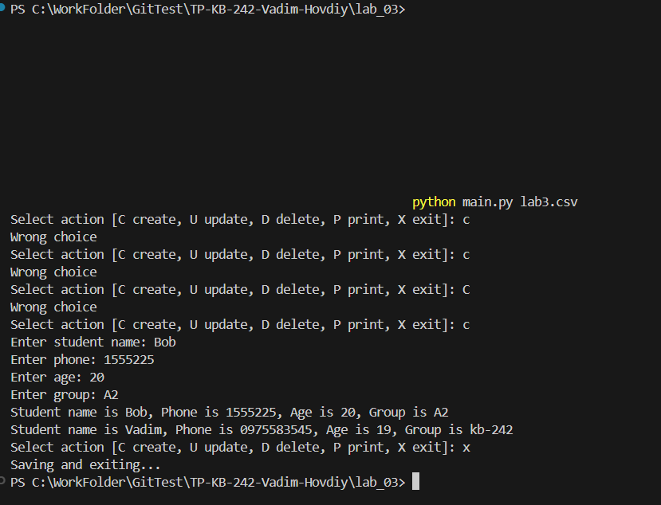
Висновок: Програма телефонного довідника студентів побудована з використанням принципів ООП у Python. Класи Student та StudentList забезпечують структуроване зберігання та обробку даних, а FileManager відповідає за збереження і завантаження з CSV. ООП робить код гнучким, зручним для розширення та підтримки, дозволяючи легко додавати нові функції без порушення існуючої логіки.

